LAPORAN PRAKTIKUM
INFORMATION SYSTEM PRAKTIKUM
MODUL 10: FINAL PROJECT DEMONSTRATION

YUSUF MAULANA NUR RASIDI (240605110111)

Dosen Pengampu :
H. SYAHIDUZ ZAMAN, M.Kom

PROGRAM STUDI TEKNIK INFORMATIKA
FAKULTAS SAINS DAN TEKNOLOGI
UNIVERSITAS ISLAM NEGERI MAULANA MALIK IBRAHIM MALANG
2026

Kegiatan Praktikum
Modul 10 tidak menambah fitur besar. Modul ini membuktikan bahwa rantai Problem → Requirement → Business Process → Use Case → Database → UI → Application → Testing konsisten, dan bahwa aplikasi siap didemonstrasikan. Karena itu kegiatan dibagi tiga: (1) menyiapkan aplikasi agar layak demo, (2) mengisi tiga lembar kerja (LKM 10.1–10.3), dan (3) menjawab Tantangan serta Refleksi Akhir. Paket presentasi, naskah demo, dan User Guide dilampirkan sebagai berkas terpisah.

LKM 10.1 — Project Summary
Tabel 1. LKM 10.1 — Ringkasan proyek
Komponen | Isi
Judul Sistem | Sistem Kasir dan Inventaris Bahan Baku Kedai Kopi Kita
Objek | Kedai Kopi Kita, UMKM penjualan minuman kopi dengan kasir, barista, dan pemilik (Owner) sebagai pelaku operasional.
Masalah Utama | Sistem kasir (POS) berdiri sendiri, terpisah dari pengelolaan stok bahan baku. Stok tidak terpotong otomatis berdasarkan resep, pencatatan stok masuk dari supplier tidak terkontrol, dan rekap harian per tanggal tidak tersimpan terstruktur serta aman untuk Owner. Akibatnya terjadi selisih stok fisik dan catatan, bahan baku habis mendadak, dan rekap omzet memakan waktu.
Pengguna Utama | Kasir (memproses transaksi), Owner (kelola data master, resep, stok, dan melihat laporan), Barista (mencatat stok masuk dan memantau stok menipis).
Solusi yang Ditawarkan | Aplikasi web POS terintegrasi inventaris: transaksi kasir otomatis memotong stok bahan baku sesuai resep dalam satu transaksi database; stok masuk tercatat; peringatan stok minimum tampil di Dashboard; laporan omzet per tanggal hanya dapat dibuka Owner (RBAC). Dibangun dengan PHP native, PDO, dan MariaDB.

Perubahan utama proses bisnis (Modul 3):
Tabel 2. Ringkasan As-Is dan To-Be
Aspek | As-Is (sebelum sistem) | To-Be (aplikasi final)
Pencatatan & hitung | Nota kertas; total dan kembalian dihitung manual | Kasir memilih menu di POS; total dan kembalian dihitung server
Stok bahan baku | Dikurangi manual di buku log setelah meracik | Terpotong otomatis sesuai resep saat transaksi tersimpan (FR-08)
Stok menipis | Dicek manual dari sisa fisik | Status Menipis jika stok ≤ minimum, tampil di Dashboard (FR-09)
Laporan harian | Buku harian yang dapat dibaca staf lain | Laporan per tanggal, hanya Owner (FR-10, FR-11)

LKM 10.2 — Project Traceability
Tabel berikut menelusuri satu alur utama dari masalah sampai bukti pengujian. Alur ini dipakai juga sebagai skenario demo.
Tabel 3. LKM 10.2 — Traceability alur utama
Komponen | Hasil proyek (alur utama: transaksi → stok terpotong → laporan)
Problem | Selisih stok fisik dan catatan karena POS tidak memotong stok; rekap omzet manual (Modul 1)
Requirement | FR-03 transaksi POS, FR-04 metode bayar & kembalian, FR-05 struk & histori, FR-08 potong stok otomatis berbasis resep (paling penting), FR-10/FR-11 laporan khusus Owner (Modul 2)
Business Process | BP-01 Transaksi Penjualan, BP-02 Stok & Resep, BP-03 Pelaporan; aturan BR-01…BR-06 (Modul 3)
Use Case | UC-03 Memproses Transaksi → memicu UC-07 Potong Stok → UC-08 Low Stock Alert (extend) → UC-09 Laporan Harian (Modul 4)
Database | transaksi 1:N detail_transaksi N:1 menu 1:N resep N:1 bahan_baku (Modul 5)
UI | POS (pos.php), Struk (receipt.php), Dashboard, Laporan (Modul 6 → 7)
Application | pos_process.php: validasi, transaksi database, potong stok berdasarkan resep, hitung total di server (Modul 7–8)
Testing | TC-21 (transaksi + stok), TC-29 (stok cukup/kurang), TC-40 (low stock), TC-45 & TC-55 (laporan = database, end-to-end), TC-44/46 (akses laporan) (Modul 9)

Untuk seluruh requirement, hubungan dengan use case, tabel, halaman, dan test case ditunjukkan pada matriks berikut.
Tabel 4. Matriks FR → UC → Database → UI/Aplikasi → Testing
FR | Use Case | Tabel database | Halaman / berkas | Test case
FR-01 | UC-01 | kategori, menu, bahan_baku | kategori.php, menu.php, bahan_baku.php | TC-07…16, 20
FR-02 | UC-02 | resep | resep.php | TC-17…19
FR-03 | UC-03 | transaksi, detail_transaksi | pos.php, pos_process.php | TC-21…25, 30, 32
FR-04 | UC-03 | transaksi | pos.php, pos_process.php | TC-22, 26…28, 31
FR-05 | UC-04 | transaksi, detail_transaksi | receipt.php, transaksi.php | TC-21, 50, 51, 55
FR-06 | UC-05 | — | belum diimplementasikan | tidak diuji
FR-07 | UC-06 | stok_masuk, bahan_baku | stok_masuk.php | TC-33…39
FR-08 | UC-07 | resep, bahan_baku | pos_process.php (transaksi DB) | TC-21, 29, 56
FR-09 | UC-08 | bahan_baku | dashboard.php, bahan_baku.php | TC-40, 41
FR-10 | UC-09 | transaksi, detail_transaksi | laporan.php, dashboard.php | TC-42, 45, 47, 48, 55
FR-11 | UC-09 | pengguna (role) | requireRole() pada setiap halaman | TC-44, 46, 49

Dari 11 requirement, 10 terhubung penuh sampai ke pengujian. FR-06 (antrean pesanan Barista, UC-05) tidak diimplementasikan dan dicatat sebagai batasan yang jujur, bukan disembunyikan.
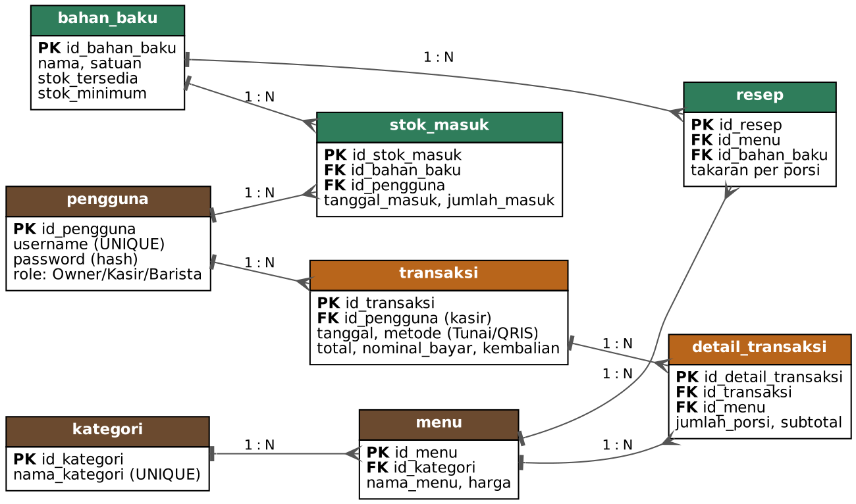
Gambar 1. ERD final (8 tabel). Garis 1:N dibaca dari tabel induk ke tabel anak; alur utama di sisi kanan: transaksi → detail_transaksi → menu → resep → bahan_baku
Mengapa relasi dibuat demikian. detail_transaksi dipisah dari transaksi karena satu transaksi berisi banyak menu (header–detail). resep menjadi tabel penghubung menu–bahan baku karena satu menu memakai banyak bahan dan satu bahan dipakai banyak menu; tabel inilah yang membuat BR-02 (potong = porsi × takaran) dapat dihitung otomatis. stok_masuk dipisah dari bahan_baku agar setiap penambahan stok punya jejak (tanggal, jumlah, pencatat) dan tidak hanya mengubah angka sisa stok.
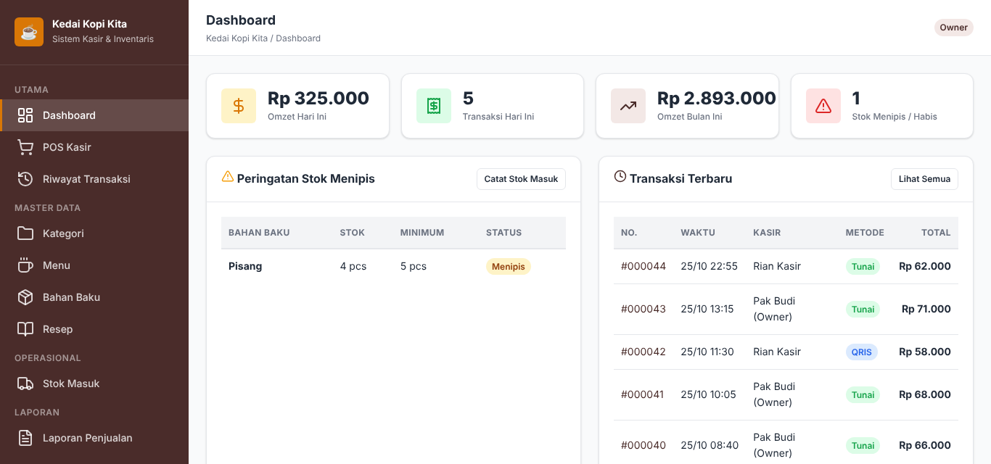 | 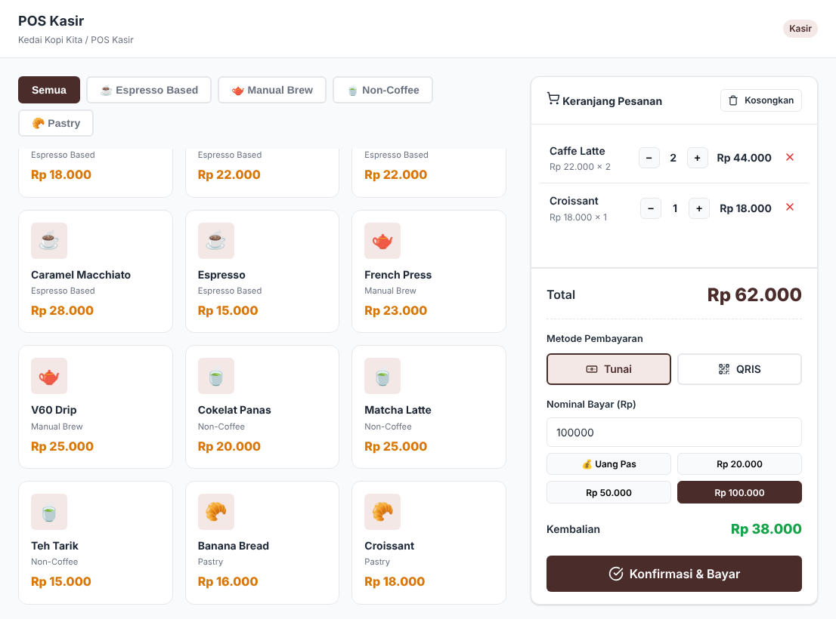
Gambar 2. Dashboard Owner: omzet, transaksi, dan stok menipis | Gambar 3. POS Kasir: keranjang, total, dan metode pembayaran

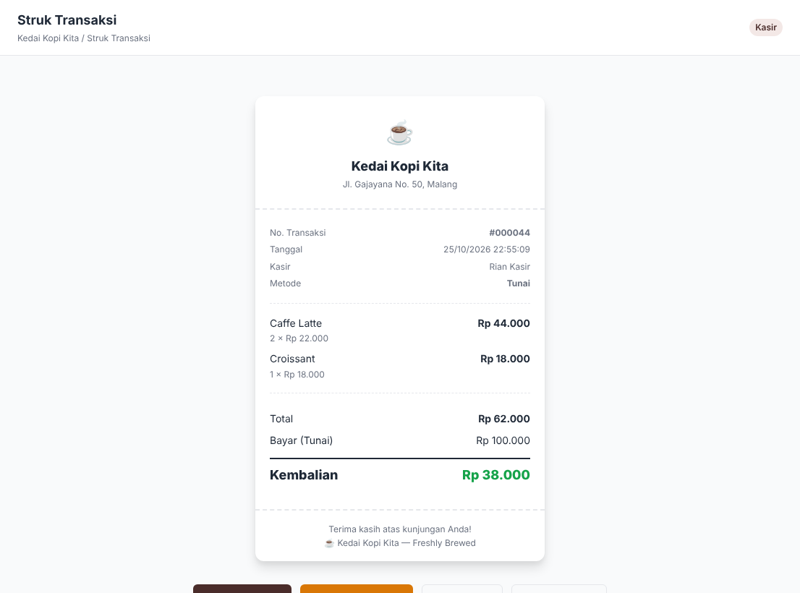 | 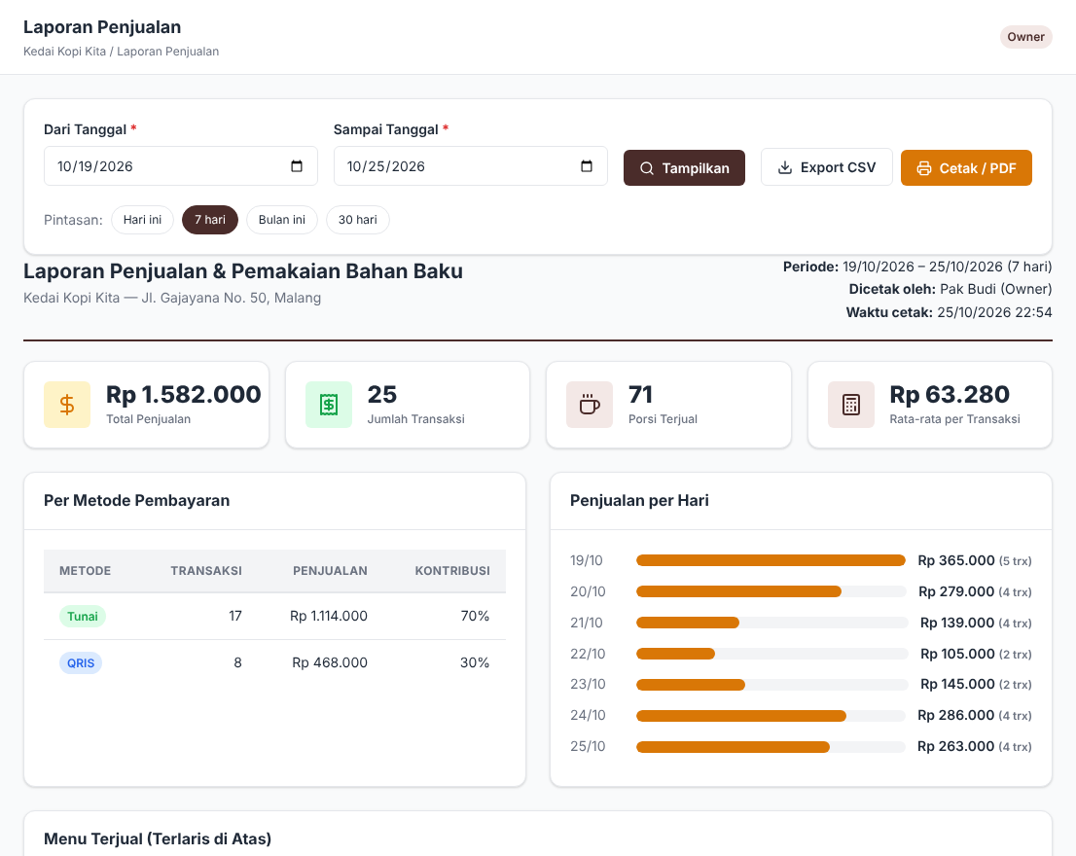
Gambar 4. Struk transaksi hasil UC-03 | Gambar 5. Laporan harian (hanya Owner)

Persiapan Aplikasi untuk Demonstrasi
Sebelum LKM 10.3 diisi, aplikasi diperiksa terhadap dua syarat dari modul: tidak bergantung pada internet dan database dapat diakses. Keduanya diuji dengan test case baru (TC-59 sampai TC-61), lalu seluruh suite dijalankan ulang. Test case yang gagal tidak dihapus; dicatat sebagai temuan.
Tabel 5. Temuan Modul 10 dan perbaikannya
ID | Temuan | Bukti sebelum | Perbaikan
TC-59 | Halaman memuat Google Fonts dan ikon dari unpkg.com | Sumber eksternal ditemukan di dashboard.php (fonts.googleapis.com) | Font Inter dan pustaka ikon disimpan lokal di assets/ (lisensi disertakan)
TC-60 | Tanpa internet: ikon tidak tampil, font jatuh ke bawaan sistem | Internet diblokir: 0 ikon tampil, 6 permintaan keluar | Aset lokal; 0 permintaan keluar, ikon dan font termuat
TC-61 | Database mati: halaman login menampilkan galat SQLSTATE[HY000] [2002] Connection refused mentah (HTTP 200) | Detail teknis bocor ke pengguna | Halaman ramah HTTP 503 (“Sistem sedang tidak dapat diakses”); detail hanya ke log server

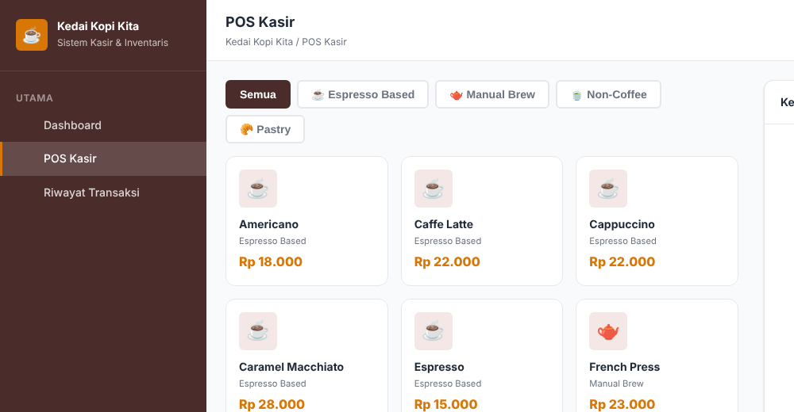 | 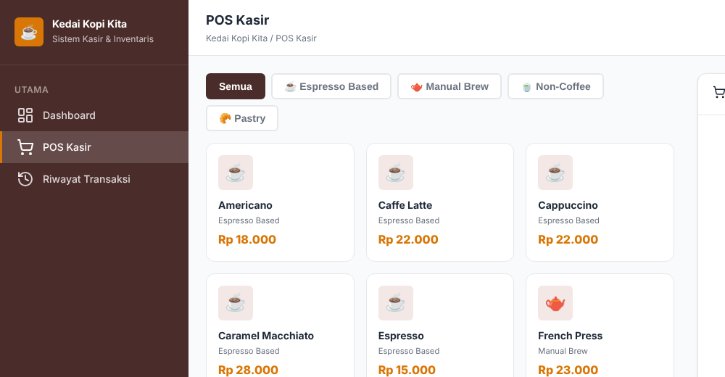
Gambar 6. POS saat internet diblokir — sebelum | Gambar 7. POS saat internet diblokir — sesudah

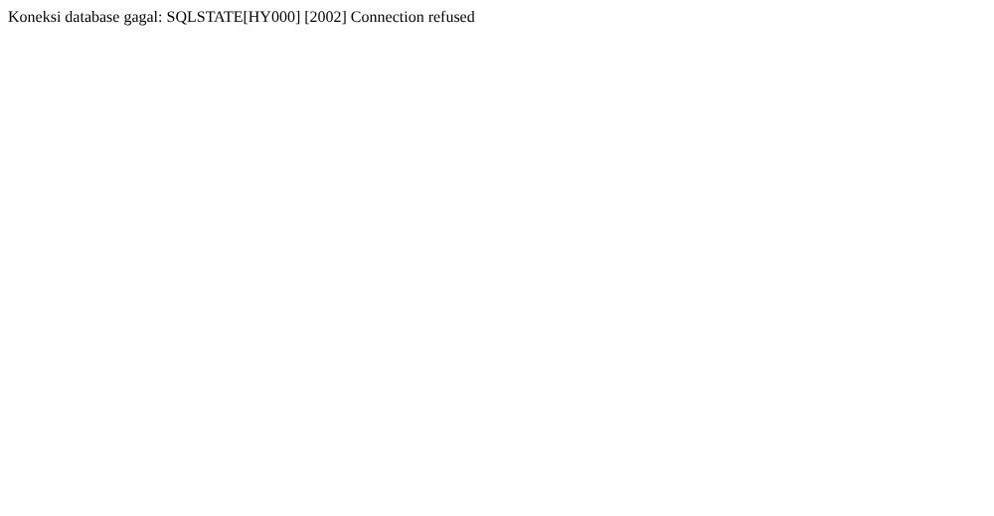 | 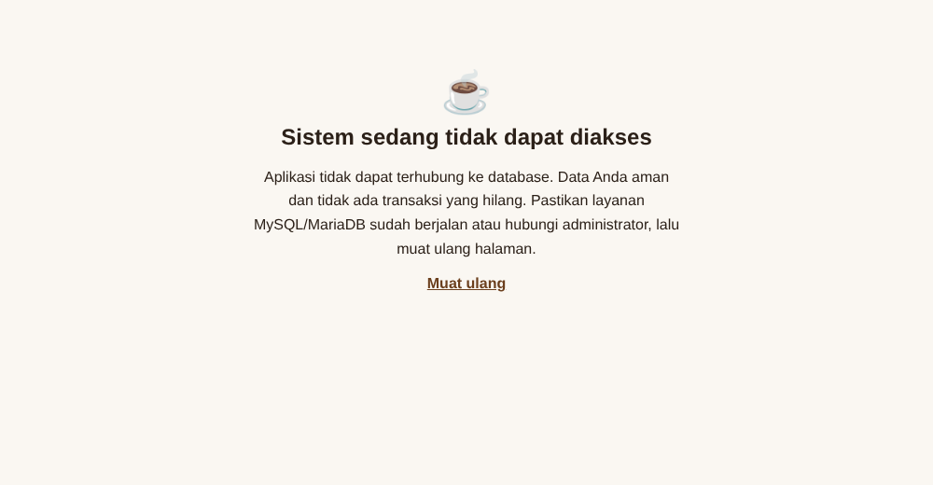
Gambar 8. Database mati — sebelum (galat mentah) | Gambar 9. Database mati — sesudah (halaman 503)

Jawaban untuk pertanyaan “apa yang terjadi jika database tidak tersedia?”: pengguna melihat pesan netral dan dapat memuat ulang; tidak ada data yang diubah karena transaksi POS berjalan dalam satu transaksi database (rollback jika gagal); pesan teknis hanya masuk ke log server.
Tabel 6. Hasil pengujian Modul 10 (suite penuh dijalankan ulang)
Putaran | Total | PASS | FAIL | Keterangan
Sebelum perbaikan Modul 10 | 61 | 58 | 3 | TC-59, TC-60, TC-61 gagal
Sesudah perbaikan (retest) | 61 | 61 | 0 | 58 test case Modul 9 tetap PASS (tidak ada regresi)

LKM 10.3 — Final Demonstration Checklist
Seluruh butir dicek terhadap aplikasi dan berkas yang sebenarnya, bukan dicentang dari ingatan. Kolom bukti menunjuk test case atau berkas yang dapat diperiksa.
Tabel 7. LKM 10.3 — Checklist demonstrasi
Kelompok | Butir | Status | Bukti
Aplikasi | Aplikasi dapat dijalankan | Terpenuhi | php -S 127.0.0.1:8080 di folder aplikasi; TC-01
 | Database tersedia | Terpenuhi | sql/kedai_kopi_kita.sql + demo_data_modul8.sql; TC-56
 | Login berfungsi | Terpenuhi | TC-01…TC-06
 | Role berjalan | Terpenuhi | TC-30, 44, 46, 49
 | Master data berfungsi | Terpenuhi | TC-07…TC-20
 | Transaksi berfungsi | Terpenuhi | TC-21…TC-32, TC-55
 | Validasi berfungsi | Terpenuhi | TC-10, 18, 23…25, 34…39
 | Dashboard berfungsi | Terpenuhi | TC-41…43
 | Laporan berfungsi | Terpenuhi | TC-45…48
Dokumentasi | Problem, requirement, business process, use case | Terpenuhi | Laprak 1–4
 | ERD dan UI | Terpenuhi | Laprak 5–6; Gambar ERD pada laporan ini
 | Testing dan hasil perbaikan | Terpenuhi | Laprak 9 (58 TC, 8 bug); laporan ini (61 TC)
Demonstrasi | Akun demo tersedia | Terpenuhi | owner / kasir / barista (lihat Lampiran)
 | Data contoh tersedia | Terpenuhi | sql/demo_data_modul8.sql
 | Skenario demo disiapkan | Terpenuhi | Naskah demo (berkas Presentasi)
 | Database dapat diakses | Terpenuhi | TC-61 (juga saat mati: halaman 503)
 | Tidak bergantung internet | Terpenuhi | TC-59, TC-60 (setelah perbaikan)
 | Backup aplikasi tersedia | Terpenuhi | Berkas zip Final Project Package

Belum terpenuhi / perlu dikerjakan sendiri: tautan repository dan video demonstrasi (lihat Lampiran).

Tantangan — “Jika Aplikasi Anda Dihapus Besok, Apa yang Hilang?”
Jika aplikasi tidak pernah dibuat, masalah yang tetap terjadi (dari wawancara Modul 1–3): kasir menulis nota dan menghitung total serta kembalian manual; barista mengurangi stok di buku log setelah meracik sehingga sering terlewat dan terjadi selisih dengan stok fisik; stok menipis baru diketahui dari rak yang kosong; rekap akhir shift ditulis di buku harian yang dapat dibaca staf lain.
Setelah aplikasi dibuat, yang berubah. Angka berikut diambil dari pengujian pada database sungguhan, bukan perkiraan:
Tabel 8. Perubahan konkret sebelum dan sesudah aplikasi
Sebelumnya | Sekarang (bukti)
Stok dikurangi manual di buku log, mudah terlewat | 1 Caffe Latte terjual → Arabica −18 g dan Susu −200 ml terpotong otomatis pada detik yang sama dengan transaksi (TC-21)
Selisih catatan vs data sulit diketahui | Pemeriksaan integritas: selisih header≠Σdetail = 0, kembalian salah = 0, detail yatim = 0, stok negatif = 0 (TC-56)
Stok menipis diketahui dari rak kosong | Stok tepat di batas minimum (5) langsung berstatus Menipis dan tampil di Dashboard; stok 5,01 masih Normal (TC-40, 41)
Total dan kembalian dihitung di kepala kasir | Transaksi Rp 22.000 dibayar Rp 50.000 → kembalian Rp 28.000 dihitung server; manipulasi total dari browser ditolak (TC-21, 27)
Rekap omzet dijumlah manual dari nota | Laporan 7 hari menampilkan Rp 1.582.000, sama dengan SUM langsung di database; omzet Laporan = Dashboard (TC-45, 55)
Buku laporan bebas dibaca siapa saja | Kasir dan Barista ditolak membuka Laporan; Dashboard Barista tidak memuat omzet (TC-44, 46)
Menu yang sudah pernah terjual bisa hilang dari catatan | Menu yang sudah punya transaksi tidak bisa dihapus (TC-13)

Catatan kejujuran data: laporan ini tidak mencantumkan angka “sebelumnya butuh sekian menit” karena durasi pekerjaan manual tidak diukur pada wawancara Modul 1–3. Klaim kecepatan hanya dibuat sejauh bukti di atas; pengukuran waktu sebelum–sesudah dengan Owner adalah pengembangan lanjutan yang disarankan.
Yang hilang jika aplikasi dihapus: pemotongan stok otomatis berbasis resep, jejak stok masuk, peringatan stok minimum, dan pembatasan laporan khusus Owner. Keempatnya adalah inti masalah di Modul 1, dan hanya sebagian kecilnya dapat digantikan nota kertas.

Refleksi Akhir
1. Apa masalah nyata yang Anda selesaikan?
Selisih antara stok bahan baku fisik dan catatan penjualan, karena kasir dan stok dicatat di dua tempat terpisah. Sistem menghubungkan keduanya melalui resep.
2. Siapa yang memperoleh manfaat dari sistem?
Owner (stok dan omzet dapat dipercaya, laporan terlindungi), Kasir (hitung otomatis), dan Barista (tahu stok menipis). Pelanggan merasakannya tidak langsung lewat antrean yang lebih singkat.
3. Apa keputusan desain paling penting yang Anda buat?
Menaruh pemotongan stok di dalam satu transaksi database bersama penyimpanan transaksi. Stok hanya berubah jika transaksi sah, dan jika gagal semuanya dibatalkan. Total juga dihitung di server, bukan dipercaya dari browser.
4. Apa kesalahan terbesar selama pengembangan?
Menganggap aturan bisnis sudah terpenuhi tanpa memeriksanya terhadap kode. BR-01 ternyata belum ada di kode Modul 7 dan baru diperbaiki di Modul 8; CSRF dan galat database mentah baru terlihat saat pengujian Modul 9–10. Pelajarannya: aturan harus punya test case sejak awal.
5. Apa bug paling serius yang pernah ditemukan?
BUG-03 (Modul 9): tidak ada proteksi CSRF, sehingga halaman di situs lain dapat membuat menu atas nama Owner yang sedang login. Diperbaiki dengan token CSRF per sesi (TC-53, 54 PASS). Dari Modul 10, galat database mentah (TC-61) juga serius karena membocorkan detail teknis.
6. Apa perubahan terbesar dari prototype menjadi aplikasi?
Dashboard menjadi sadar peran (Owner melihat omzet, Kasir hanya datanya sendiri, Barista tanpa data keuangan), ditambah riwayat transaksi, laporan dengan ekspor CSV dan cetak, serta menu yang dapat dibuka di layar ponsel. Pembayaran QRIS hanya dicatat sebagai metode, tidak terhubung ke penyedia pembayaran.
7. Bagian sistem mana yang paling berhasil?
Alur transaksi → potong stok → laporan. Alur ini dibuktikan end-to-end (TC-55) dan konsistensi datanya diperiksa langsung di database (TC-56).
8. Bagian mana yang masih lemah?
FR-06/UC-05 (antrean pesanan Barista) belum dibuat; struk dicetak lewat cetak browser, bukan printer thermal khusus; belum ada retur atau pembatalan transaksi; kata sandi database masih tertulis di berkas konfigurasi; pengujian pengguna baru satu penguji (n=1, dilakukan oleh AI) sehingga belum menggantikan uji dengan Owner dan Kasir sungguhan.
9. Jika memiliki waktu tambahan, apa yang akan diperbaiki?
Urutan prioritas: (1) uji dengan Owner dan Kasir asli sambil mengukur waktu transaksi dan rekap; (2) pindahkan kredensial ke variabel lingkungan; (3) layar antrean Barista (FR-06); (4) retur transaksi dengan jejak audit; (5) pencadangan database terjadwal.
10. Apa yang Anda pelajari tentang pengembangan sistem informasi dari proyek ini?
Aplikasi hanya sebagian dari solusi: kualitasnya ditentukan oleh seberapa jelas masalah, requirement, dan aturan bisnis ditulis di awal. Setiap kode yang saya tulis harus bisa ditelusuri kembali ke requirement, dan setiap klaim “sudah berfungsi” harus punya bukti uji. Pengujian paling berharga justru ketika menemukan bug, bukan ketika semuanya lolos.

Hubungan Seluruh Modul
Tabel 9. Rantai pengembangan seluruh modul
Modul | Tahap | Wujud pada proyek akhir
1 | Problem Discovery | Masalah: POS terpisah dari stok; rekap harian tidak aman
2 | Requirement Analysis | FR-01…FR-11, NFR-01…NFR-05
3 | Business Process Modeling | As-Is/To-Be, BR-01…BR-06
4 | System Analysis & Use Case | UC-01…UC-09
5 | Database Design | 8 tabel, relasi header–detail dan resep
6 | UI/UX & Prototyping | Prototype halaman login, dashboard, POS, laporan
7–8 | System Development I–II | Aplikasi PHP + MariaDB, RBAC, integrasi POS–stok–laporan
9 | Software Testing & Evaluation | 58 test case, 8 bug diperbaiki dan diuji ulang
10 | Final Project Demonstration | Siap demo tanpa internet, halaman galat ramah, 61 test case PASS, presentasi dan User Guide

Lampiran
Final Project Package: kedai_kopi_kita_final_project.zip (source code, sql/, dokumen, User Guide, laporan pengujian, presentasi).
Link repository: tempel link repository Git/GitHub di sini — hanya Anda yang memiliki akun repository
Link video: tempel link video demonstrasi di sini — video perlu direkam dan diunggah sendiri
Akun demo: owner / owner123 · kasir / kasir123 · barista / barista123
Cara mengulang pengujian: jalankan aplikasi, impor sql/kedai_kopi_kita.sql dan sql/demo_data_modul8.sql, lalu python3 tests/tests.py (lihat tests/README.md).
Prompt 1:
“lanjut analisis ke modul 10”
Prompt 2:
“lanjut bikinin”
Catatan: seluruh angka pada laporan ini berasal dari berkas hasil pengujian (run1.json, run2.json) yang dijalankan pada aplikasi dan database sungguhan (PHP 8.3, MariaDB 10.11).

